Activitat: “Calcula el que beus amb ampolles”

Per a explicar el tema de les UBE i quins son els límits de consum de risc, podeu tenir a la consulta un parell d’ampolles buides, i tenir marcats els límits del consum de risc per ocasió i per dia segons el sexe. (veure la imatge)

Com fer l’activitat amb el pacient?

- Feu el cribratge d’alcohol amb l’ Audit C.
- Si la persona fa consum de risc, pregunteu quantitat i tipus de beguda que pren en un dia habitual o per ocasió de consum
- Si la persona beu:
  - Copa de vi, cervesa, cava...(= 1 UBE) omplir amb una copa d’aigua o sorra l’ampolla, 1 vegada per cada beguda.
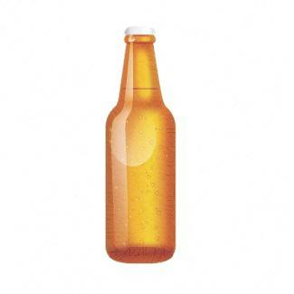
  - Cubata, whisky, conyac, licor...(=2 UBE) omplir amb una copa d’aigua o sorra l’ampolla, 2 vegades per cada beguda.
Home
Dona
2 UBE/dia
5 UBE/ocasió
4 UBE/dia
6 UBE/ocasió
2 UBE/dia

